Tato práce je šířena pod licencí CC BY-SA 3.0. Odkazy a citace jsou platné k datu vytvoření této práce.
Škola: Základní škola Trávníky Otrokovice, příspěvková organizace
Číslo projektu: CZ.1.07/1.4.00/21.2637
Název výukového materiálu: ČR – demokratický stát
Autor: Mgr. Aleš Kočenda
Vytvořeno: 5. 12. 2011
Ročník: 4. ročník
Vzdělávací oblast: Člověk a jeho svět
Vzdělávací obor: Vlastivěda
Tematický okruh: Lidé kolem nás
Téma: Volby
Pomůcky: Dataprojektor, zvýrazňovače,
sešit, pero, notebook
Anotace: Žáci si osvojí nové učivo, provedou
zápis a ve dvojicích odpoví na
otázky
Vlastní texty: Texty jsou vlastní originální tvorbou
autora
Materiál je určen pro bezplatné používání na všech typech
škol a školských zařízení. Jakékoliv další využití podléhá
autorskému zákonu.

ČESKÁ REPUBLIKA – DEMOKRATICKÝ STÁT
- vznikla 1. ledna 1993
- hlavním městem je Praha
- sídlí zde prezident, vláda a Parlament
- je demokratickým státem (státní moc má lid, dospělý člověk – od 18. let chodí k volbám)
- v čele našeho státu stojí prezident – V. Klaus
Chod státu řídí vláda složená z ministrů. V čele vlády stojí předseda vlády – premiér. Každý ministr řídí své ministerstvo.
Parlament ČR

Poslanecká sněmovna + Senát

Zákony = nařízení, kterými se musí všichni občané i
instituce řídit

Ústava ČR = nejvyšší zákon

Policie dbá na dodržování zákonů. Porušení zákonů je trestný čin, který trestá soud. Pachatel je odsouzen k trestu.

1. 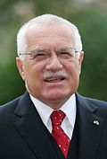 2. 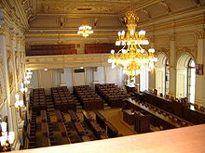
3. 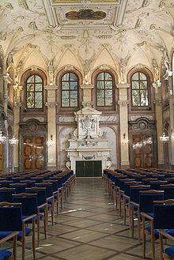 4. 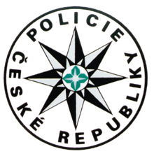

Úkoly:
- Kdy vznikla ČR?
- Kdo sídlí v Praze?
- Kdo stojí v čele státu ČR?
- Kdo stojí v čele vlády?
- Jak se nazývá nejvyšší zákon ČR?
ZDROJE:
[1] NOVÁK, Petr. Wikipedia. Wikipedia [online]. 8. 5. 2007. [cit. 2011-12-05]. Dostupné z: http://cs.wikipedia.org/wiki/Soubor:Vaclav_Klaus_headshot.jpg
[2] POSPÍŠIL, Ervín. Wikipedia. Wikipedia [online]. 2006-11-06. [cit. 2011-12-05]. Dostupné z: http://cs.wikipedia.org/wiki/Soubor:Zasedac%C3%AD_s%C3%A1l_Poslaneck%C3%A9_sn%C4%9Bmovny.jpg
[3] GROULÍK, V. Wikipedia. Wikipedia [online]. 2006-09-05. [cit. 2011-12-05]. Dostupné z: http://cs.wikipedia.org/wiki/Soubor:Valdstejnsky_Palace_hall.jpg
[4] Wikipedia. Wikipedia [online]. 23. 8. 2006. [cit. 2011-12-05]. Dostupné z: http://cs.wikipedia.org/wiki/Soubor:P%C4%8CR_seal.png

